1、设计一个函数的功能规格，并分别用等价类划分和边界值分析法设计测试用例。
函数：isValidPassword(s:str)->bool
要求：长度6-12位，必须包含数字和字母
- 编写功能代码
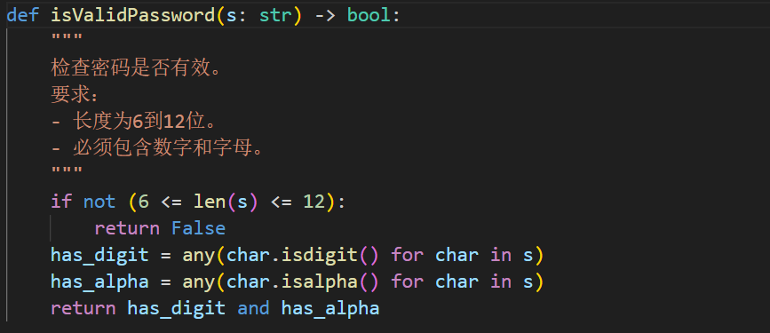
- 编写测试类，选定七个测试类型，包含所有可能错误可能
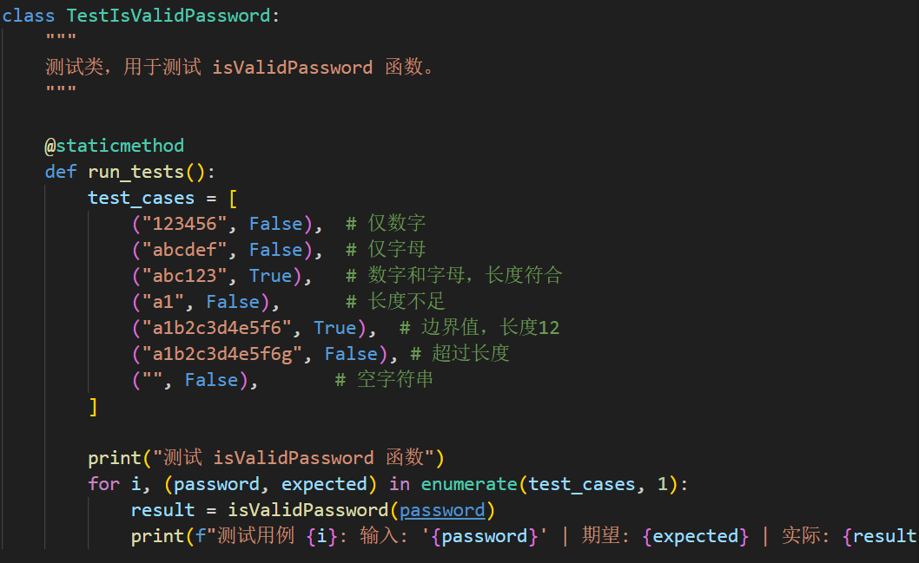
- 运行测试类，判断测试结果
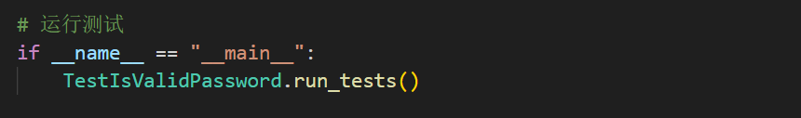
- 测试结果
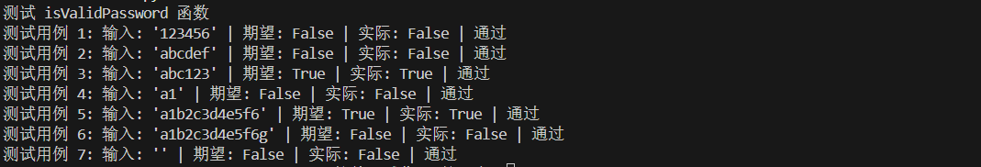

2、选择一个开源项目（如一个小型Python库），为其编写3个基于Pytest的单元测试用例，要求覆盖至少两个逻辑分支。
1.选择合适的小型开源库，从中选择三个简单功能函数，包括反转字符串、检查字符串是否为回文串以及统计字符串中的元音字母数量
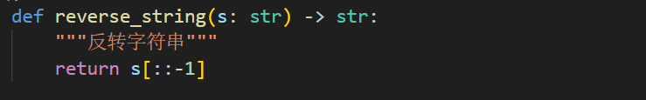
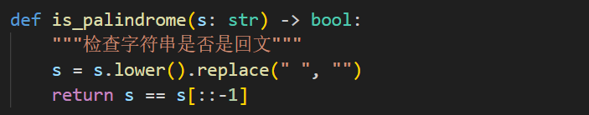
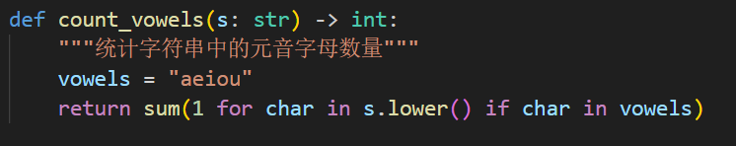
- 编写基于 pytest 的单元测试用例
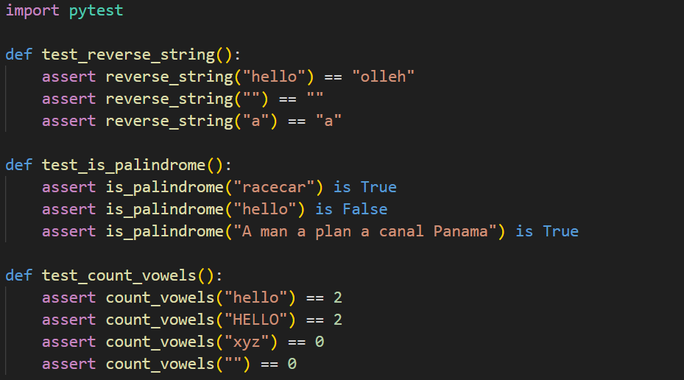
- 运行测试代码，进行测试结果显示
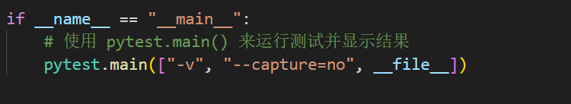
- 测试结果
